**实验5：七段数码管的使用**

1711348 李时 1711361 刘炼

# 实验电路

实验中译码电路：

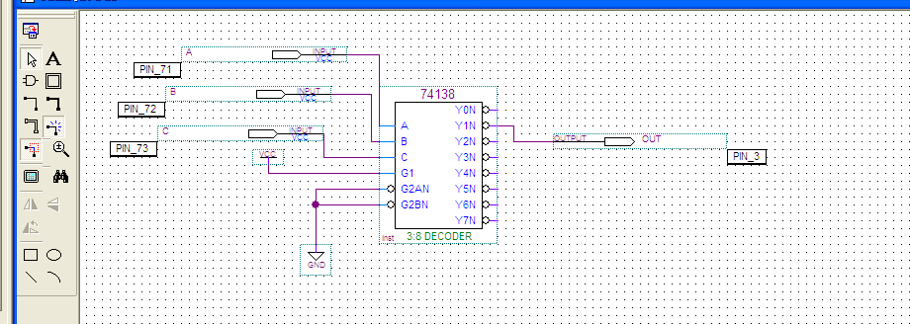

# 实验电路连接及结果展示

* 实验1电路

将段选A-G、dp与位选X1-X6接到手动输入开关接口。

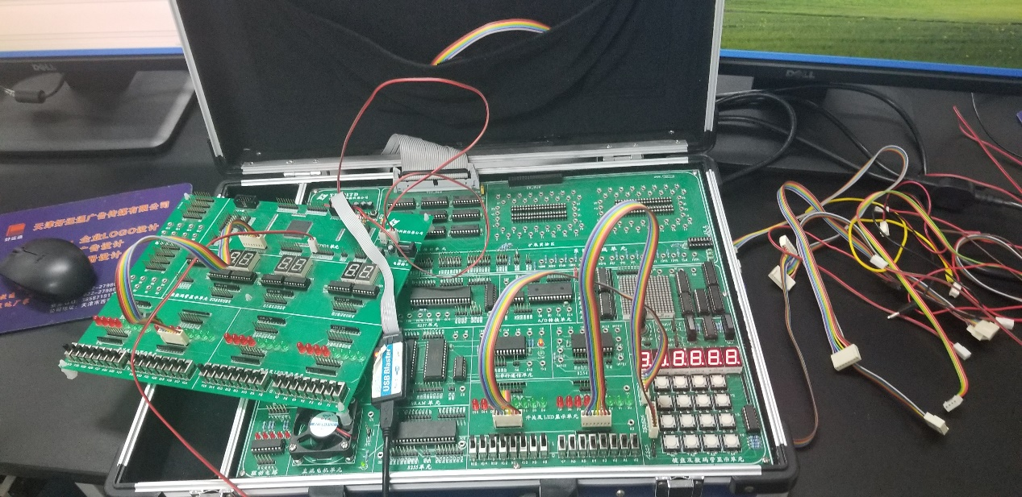

* 实验2电路

将实验箱上的地址总线A3-A5接到JATG芯片作为输入，将芯片的输出经过转换单元接到实验箱8255的CS处。将实验箱CPU的数据总线D0-D7接到8255的D0-D7的数据口，将CPU的地址总线A1、A2接到8255的A0、A1处，并将CPU的IOW、IOR接到8255的IOW、IOR处。将A口接数码管的位选，B口接数码管的段选即可。

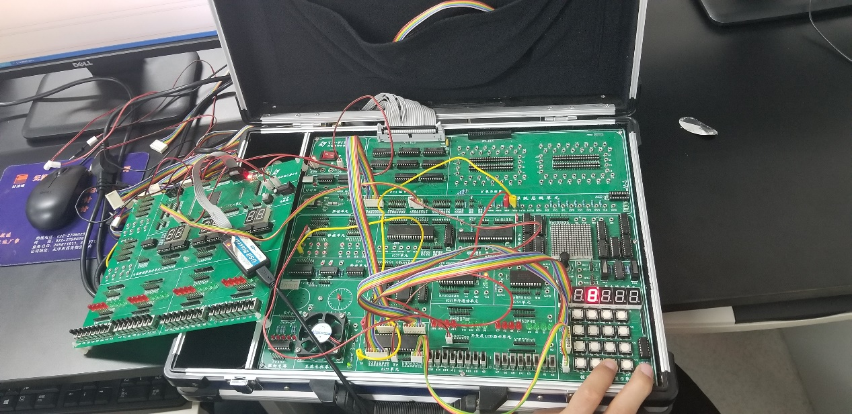

* 实验3电路

在实验②的基础上将小键盘的输出Y1-Y4接到8255的C0-C3即可。

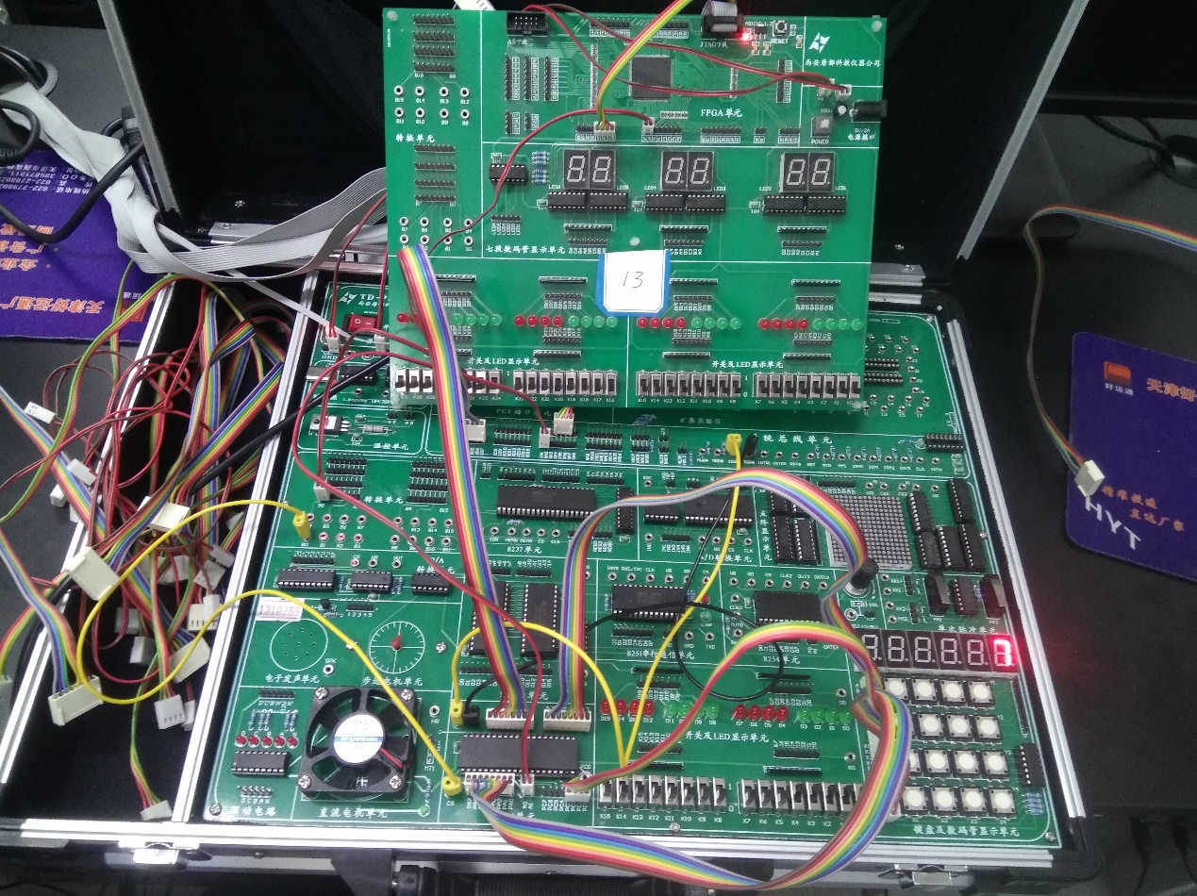

# 实验程序代码

实验3代码

1. #include <stdio.h>
2. #include <stdlib.h>
3. #include <conio.h>
4. #include <bios.h>
5. #include <ctype.h>
6. #include <process.h>
7. //****************根据查看配置信息修改下列符号值*******************
8. #define  IOY0         0x3010
9. //*****************************************************************
10. #define  MY8255_A     IOY0 + 0x00*2
11. #define  MY8255_B     IOY0 + 0x01*2
12. #define  MY8255_C     IOY0 + 0x02*2
13. #define  MY8255_MODE  IOY0 + 0x03*2
15. **void** main()
16. {
17. **char** choose_bit[6]={0xFE,0xFD,0xFB,0xF7,0xEF,0xDF};
18. **char** show_num[11]={0x3F,0x06,0x5B,0x4F,0x66,0x6D,0x7D,0x07,0x7F,0x6F,0};
19. unsigned **int** temp,i,row,judge,result,j,col,n=0,flag;
20. **char** a[4] = {0x07,0x0B,0x0D,0x0E};
21. **char** b[4] = {0xdf,0xef,0xf7,0xfb};
22. outp(MY8255_MODE,0X89);
23. flag=0;
24. **while**(1)
25. {
26. **while**(1)
27. {
28. **if**(flag){
29. **for**(j=0;j<10000;j++){
30. outp(MY8255_A, choose_bit[0]);
31. outp(MY8255_B,show_num[n]);
32. }
33. }
34. **for**(i=0;i<4;i++)
35. {
36. outp(MY8255_A,b[i]);
37. row = inp(MY8255_C);
38. col=i;
39. //if(row != 15)
40. //printf("y:%d",row);
41. **if**(row!=0xf)
42. {
43. flag++;
44. **break**;
45. }
46. }
47. **if**(row!=0xf)
48. {
49. **break**;
50. }
51. }
53. **if**(n>9)
54. {
55. **return**;
56. }
57. **for**(i=0;i<4;i++)
58. {
59. **if**(row==a[i])
60. {
61. printf("x:%d",col);
62. printf("y:%d",i);
63. n=col+i*4;
64. **for**(j=0;j<10000;j++){
65. outp(MY8255_A, choose_bit[0]);
66. outp(MY8255_B,show_num[n]);
67. }
68. printf(" %x",n);
69. printf("\n");
70. **break**;
71. }
72. }
73. }
74. }